**LAPORAN PROYEK OSS**

**“MODIFIKASI FITUR S-CART”**

**MATA KULIAH PROYEK PERANGKAT LUNAK**



Dosen Pembimbing:

**Yunarso Anang, Ph.D.**

Disusun oleh:

Dwi Joko Purnomo 221910685

I Wayan Chandra Purwatmaja 221910870

Maulyta Noer Fadilla 221910938

Denisa Hilmy Atiqah 221911050

Riofebri Prasetya 221911192

**POLITEKNIK STATISTIKA STIS**

**JAKARTA**

**2022**

**DAFTAR ISI**

A. Rencana Pelaksanaan Proyek 1

B. Deskripsi OSS (*Open Source System*) 1

1. Deskripsi Singkat OSS (*Open Source System*) 1

2. Lisensi OSS (*Open Source System*) 2

C. Identifikasi Kebutuhan Modifikasi/Perubahan 3

D. Analisis dan Hasil 3

E. Pelaksanaan Modifikasi 3

1. Modifikasi Fitur Register (*Frontend*) 3

2. Modifikasi fitur Change Information (*Frontend*) 4

3. Modifikasi fitur Store Config Costumer (*Backend*) 4

4. Modifikasi fitur Homedengan menambahkan konten berita (*Frontend*) 5

5. Modifikasi button LOGIN dan REGISTER 5

6. Modifikasi tata letak dan desain halaman CONTACT US 6

7. Modifikasi desain halaman S-Cart Admin 6

8. Modifikasi Penambahan fitur bahasa Indonesia 8

9. Modifikasi sidebar (*Backend)* 8

10. Modifikasi desain tema (*Backend*) 8

F. Pengujian 9

1. Modifikasi fitur Register (*Frontend*) 9

2. Modifikasi fitur Change Information (*Frontend*) 9

3. Modifikasi fitur Store Config Costumer (*Backend*) 11

4. Modifikasi fitur Homedengan menambahkan konten berita (*Frontend*) 13

5. Modifikasi button LOGIN dan REGISTER menjadi satu dropdown (*Frontend*) 13

6. Modifikasi tata letak dan desain halaman CONTACT US 13

7. Modifikasi desain halaman S-Cart Admin 14

8. Modifikasi Penambahan fitur bahasa Indonesia 14

9. Modifikasi sidebar (*Backend)* 14

10. Modifikasi desain tema (*Backend*) 14

G. Penempatan/Instalasi 14

H. Lampiran 14

# Rencana Pelaksanaan Proyek

Pada rencana pelaksanaan proyek, kandidat perangkat lunak bebas (*Open Source Software*) pertama yang dipilih yaitu *Mindmap. Mindmap* merupakan salah satu perangkat lunak bebas (*Open Source Software*) berbasis web yang digunakan untuk membuat peta pikiran (*mind maps*). Dengan *software* ini, setiap orang dapat mendesain mind maps sesuai dengan keinginan dan kebutuhannya masing-masing dengan *tools* yang disediakan. *Mindmap* ini ditulis menggunakan bahasa pemrograman Javascript serta dapat berjalan pada *device* laptop atau PC.

Kemudian terjadi perubahan perangkat lunak bebas (*Open Source Software*) dikarenakan dokumentasi untuk *developer* yang kurang dan bahasa pemograman yang sulit dipahami maka kelompok kami memutuskan untuk mengganti perangkat lunak bebas (*Open Source Software*) yang akan dimodifikasi yaitu aplikasi S-Cart. Untuk timeline pengerjaan dalam menambahkan/memodifikasi fitur terdapat pada lampiran.

# Deskripsi OSS (*Open Source System*)

## Deskripsi Singkat OSS (*Open Source System*)

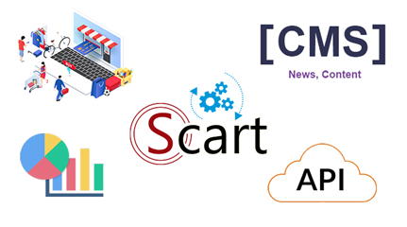

OSS (*Open Source Software*) yang dipilih untuk dilakukan penambahan fitur atau modifikasi yaituS-cart**.** S-cart merupakan aplikasi berbasis web yang menggunakan *framework* PHP yaitu Laravel dan framework CSS yaitu Bootstrap. S-Cart adalah proyek situs web *e-niaga* gratis untuk individu dan bisnis. S-cart ini dibangun di atas *framework* (kerangka kerja) Laravel dan teknologi terbaru. Tujuan dari dibuatnya S-Cart ini adalah "Efisien dan ramah untuk semua orang".

Untuk melakukan instalasi, perlu beberapa *requirements* yang harus ada atau di konfigurasi. Berikut merupakan beberapa *requirements* yang harus ada atau dikonfigurasi:

* PHP >= 7.3
* OpenSSL PHP Extension
* PDO PHP Extension
* Mbstring PHP Extension
* Tokenizer PHP Extension
* XML PHP Extension
* Ctype PHP Extension
* JSON PHP Extension
* BCMath PHP Extension

Untuk proses instalasi secara manual sendiri dapat dilakukan dengan urutan langkah sebagai berikut:

* Buat database baru, lalu import file /vendor/s-cart/core/src/DB/s-cart-yyyy-mm-dd.sql ke database
* Ganti nama atau hapus file public/install.php
* Salin file .env.example ke .env jika file .env tidak ada
* Hasilkan kunci API jika APP_KEY adalah null (Gunakan perintah "php artisan key:generate")
* Hasilkan kunci enkripsi (Gunakan perintah "php artisan passport:keys")
* Nilai konfigurasi file .env:
* APP_DEBUG=false (Set "false" is security)
* DB_HOST=127.0.0.1 (Database host)
* DB_PORT=3306 (Database port)
* DB_DATABASE=s-cart (Database name)
* DB_USERNAME=root (User name use database)
* DB_PASSWORD= (Password connect to database)
* APP_URL=http://localhost (Your url)
* ADMIN_PREFIX=sc_admin (Path to admin)
* DB_PREFIX=sc_ (Must be "sc_" because it is fixed in the .sql file)

## Lisensi OSS (*Open Source System*)

S-Cart adalah proyek perangkat lunak dengan situs web *e-niaga* gratis untuk bisnis. Jadi:

* Anda berhak mengintegrasikan S-Cart untuk proyek Anda sendiri tanpa izin kami.
* Menggunakan S-Cart gratis.
* Kami dibebaskan dari semua yang timbul dari sistem pembuatan S-Cart.
* Anda dapat menghapus pemberitahuan hak cipta S-Cart pada kode sumber jika Anda mau (biasanya "footer" proyek).

# Identifikasi Kebutuhan Modifikasi/Perubahan

Berikut berupakan identifikasi kebutuhan modifikasi/perubahan berdasarkan hasil identifikasi yang telah dirumuskan sebelumnya:

* Kemudahan dalam pengelompokan customer berdasarkan kelengkapan informasi
* Kejelasan informasi lokasi
* *Novice User* atau *Customer* bisa memahami dengan mudah dalam penggunaan aplikasi

# Analisis dan Hasil

Berdasarkan identifikasi kebutuhan, terdapat beberapa fitur yang akan ditambah/dimodifikasi untuk memenuhi atau melengkapi kebutuhan tersebut. Berikut merupakan beberapa modifikasi fitur yang akan dilakukan:

* Modifikasi fitur Register (*Frontend*)
* Modifikasi fitur Change Information (*Frontend*)
* Modifikasi fitur Store Config Costumer (*Backend*)
* Modifikasi fitur Homedengan menambahkan konten berita (*Frontend*)
* Modifikasi button LOGIN dan REGISTER menjadi satu dropdown (*Frontend*)
* Modifikasi tata letak dan desain halaman CONTACT US
* Modifikasi desain halaman S-Cart Admin
* Modifikasi Penambahan fitur bahasa Indonesia
* Modifikasi sidebar (*Backend)*
* Modifikasi desain tema (*Backend*)

# Pelaksanaan Modifikasi

## Modifikasi Fitur Register (*Frontend*)

1. **Perancangan**

Pada fitur *register*, dilakukan modifikasi fitur dengan menambahkan atribut “Job”. Penambahan atribut “Job” ini dilakukan untuk melengkapi informasi pengguna/*user*.

1. **Implementasi**

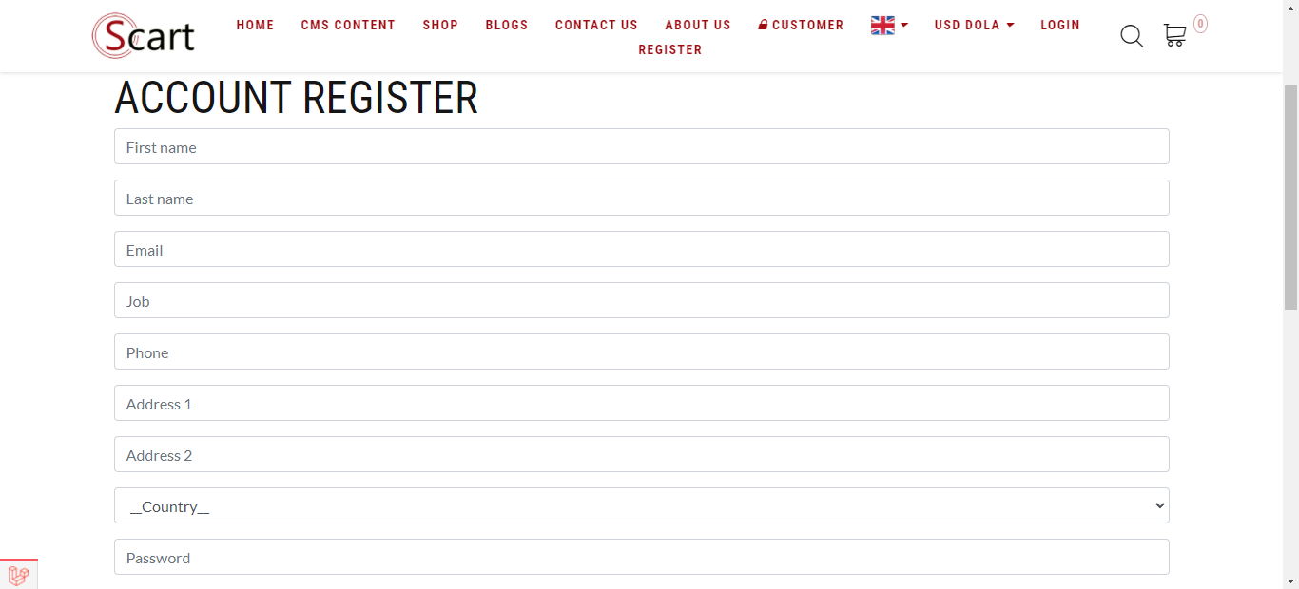

## Modifikasi fitur Change Information (*Frontend*)

1. **Perancangan**

Pada fitur *change information*, dilakukan modifikasi fitur dengan menambahkan atribut “Job”. Fitur ini juga perlu ditambahkan untuk melengkapi proses Register yang sudah terdapat atribut “Job”.

1. **Implementasi**

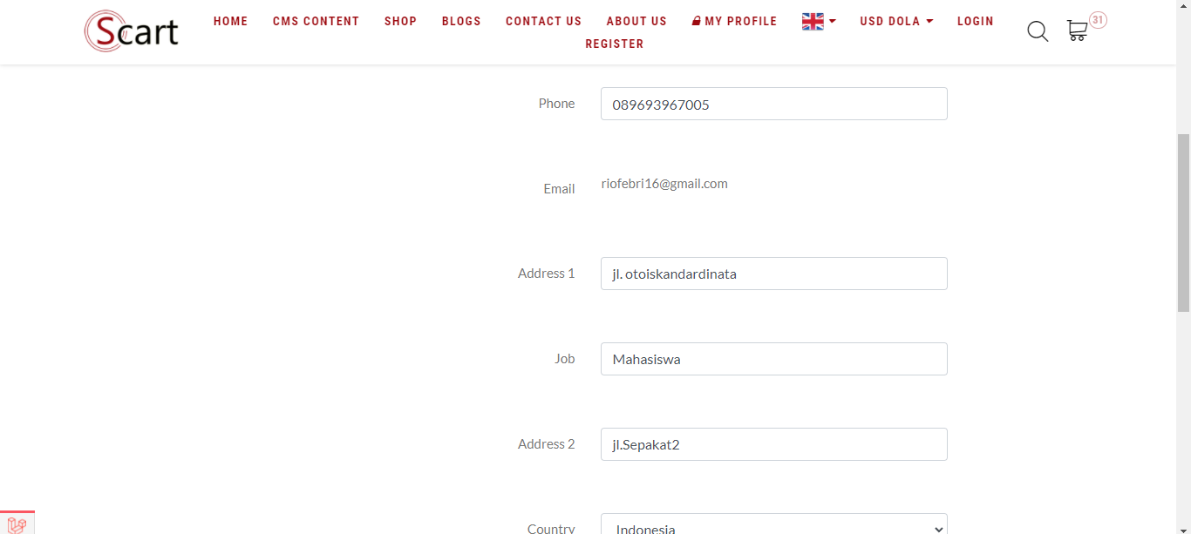

## Modifikasi fitur Store Config Costumer (*Backend*)

1. **Perancangan**

Pada fitur *Store Config Costumer*, dilakukan modifikasi fitur dengan menambahkan atribut “Job”. Fitur ini juga perlu ditambahkan untuk melakukan *update* data pengguna di bagian Backend.

1. **Implementasi**

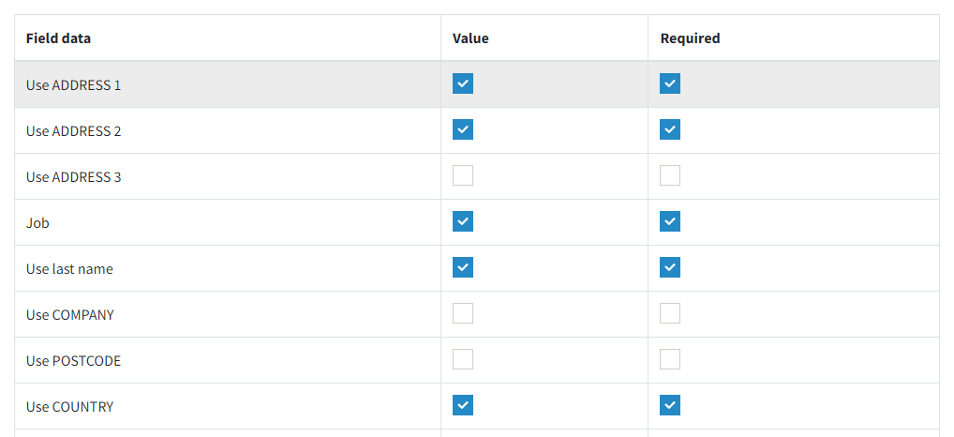

## Modifikasi fitur Homedengan menambahkan konten berita (*Frontend*)

1. **Perancangan**
2. **Implementasi**

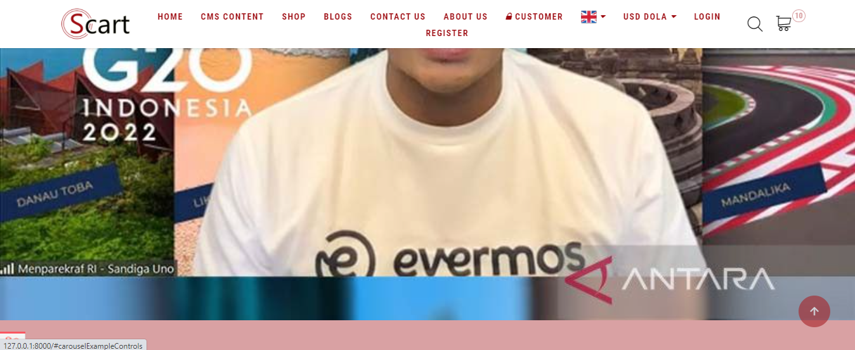

## Modifikasi button LOGIN dan REGISTER

1. **Perancangan**

*Button* LOGIN pada awalnya tersembunyi sehingga sedikit membingungkan pengguna saat akan melakukan LOGIN. Oleh karena itu *button* LOGIN ini dipindah ke luar agar terlihat dengan jelas saat pengguna akan melakukan LOGIN. Perubahan coding untuk mengeluarkan button LOGIN ini adalah dengan menghapus button LOGIN sebelumnya dan memodifikasi codingannya untuk diletakkan pada halaman Header. Begitupun dengan *button* REGISTER. Kemudian menggabungkan LOGIN dan REGISTER menjadi satu drop down.

1. **Implementasi**

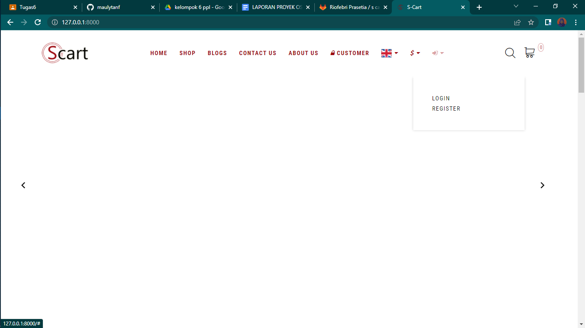

## Modifikasi tata letak dan desain halaman CONTACT US

1. **Perancangan**

Halaman awal CONTACT US sebelumnya kurang menarik sehingga dilakukan modifikasi tata letak, desain, dan warna pada halaman ini sehingga menjadi lebih menarik. Modifikasi ini dilakukan dengan mengubah dan menambah tata letak, desain, warna, serta gambar pada CSS untuk halaman CONTACT US. Fitur CONTACT US ini dapat digunakan pengguna untuk melaporkan segala aduan. Untuk pemodelan rancangan dari fitur CONTACT US ini akan digambarkan pada communication diagram berikut:

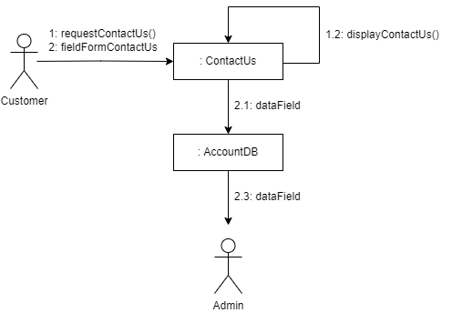

1. **Implementasi**

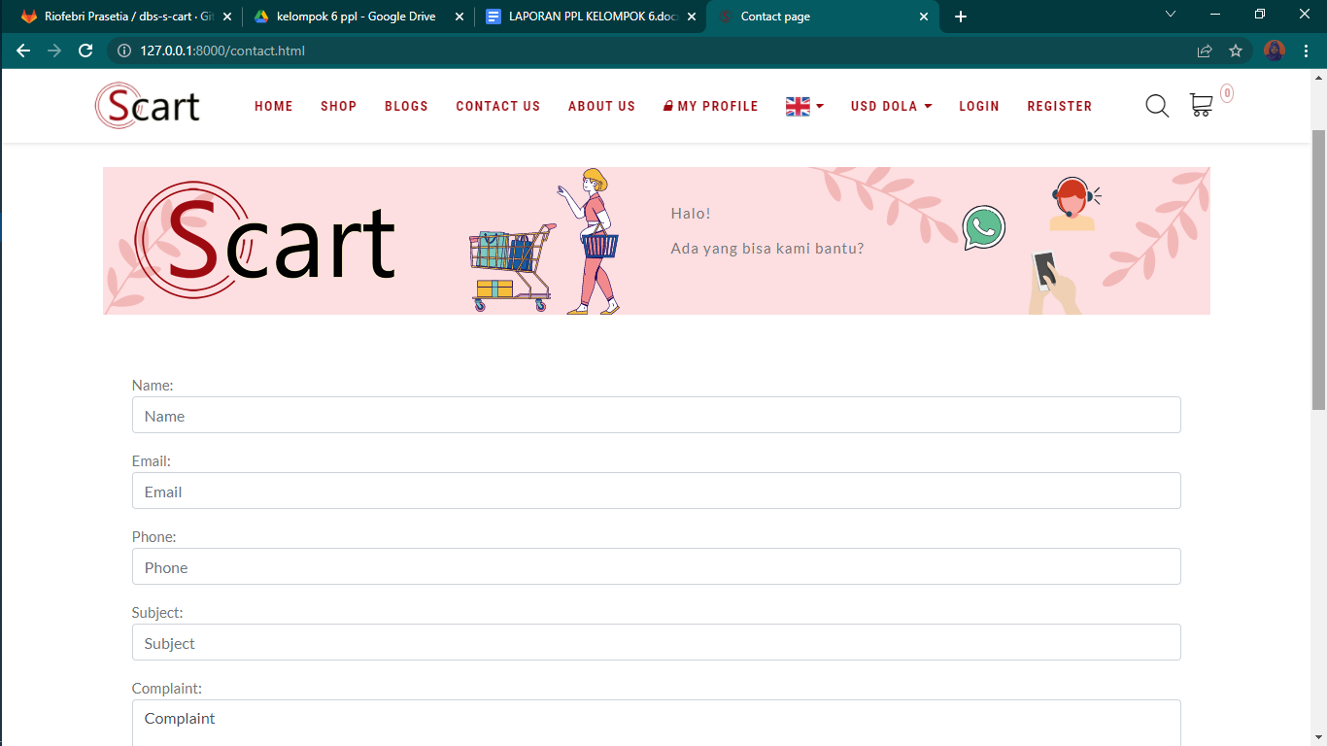

## Modifikasi desain halaman S-Cart Admin

1. **Perancangan**

Beberapa modifikasi desain yang dilakukan pada halaman S-Cart Admin adalah mengubah desain navigator bar, mengubah warna tema green, mengubah warna tema pink, mengubah *navigation* bar saat dilakukan *minimize*.

1. **Implementasi**

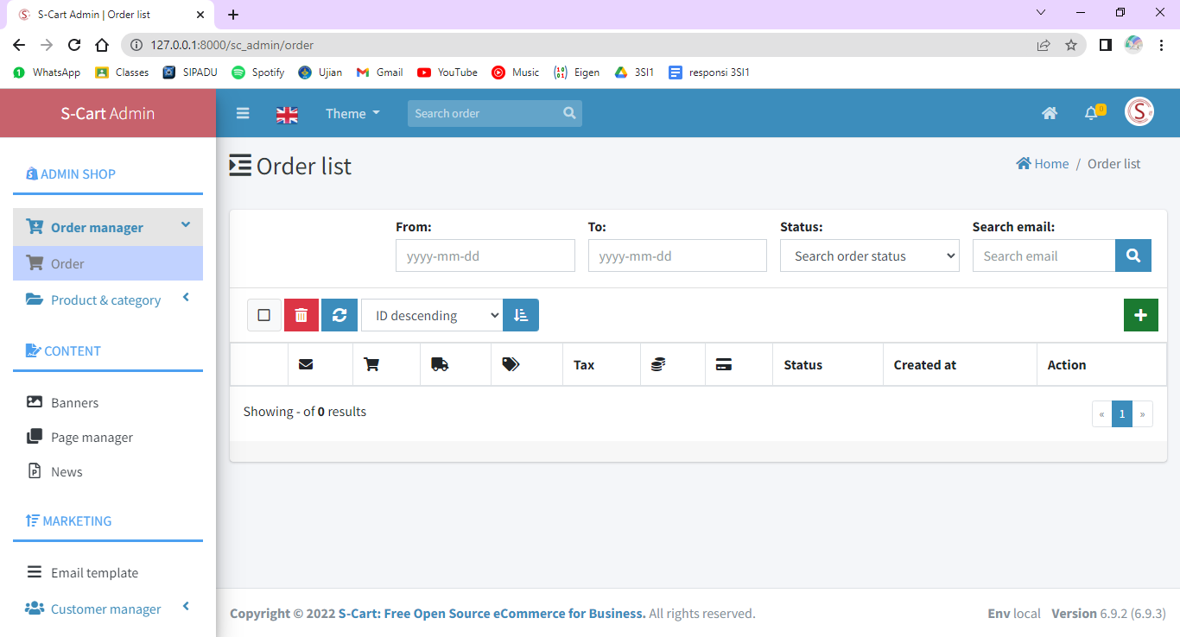

b. 1. Mengubah Desain Navigator Bar

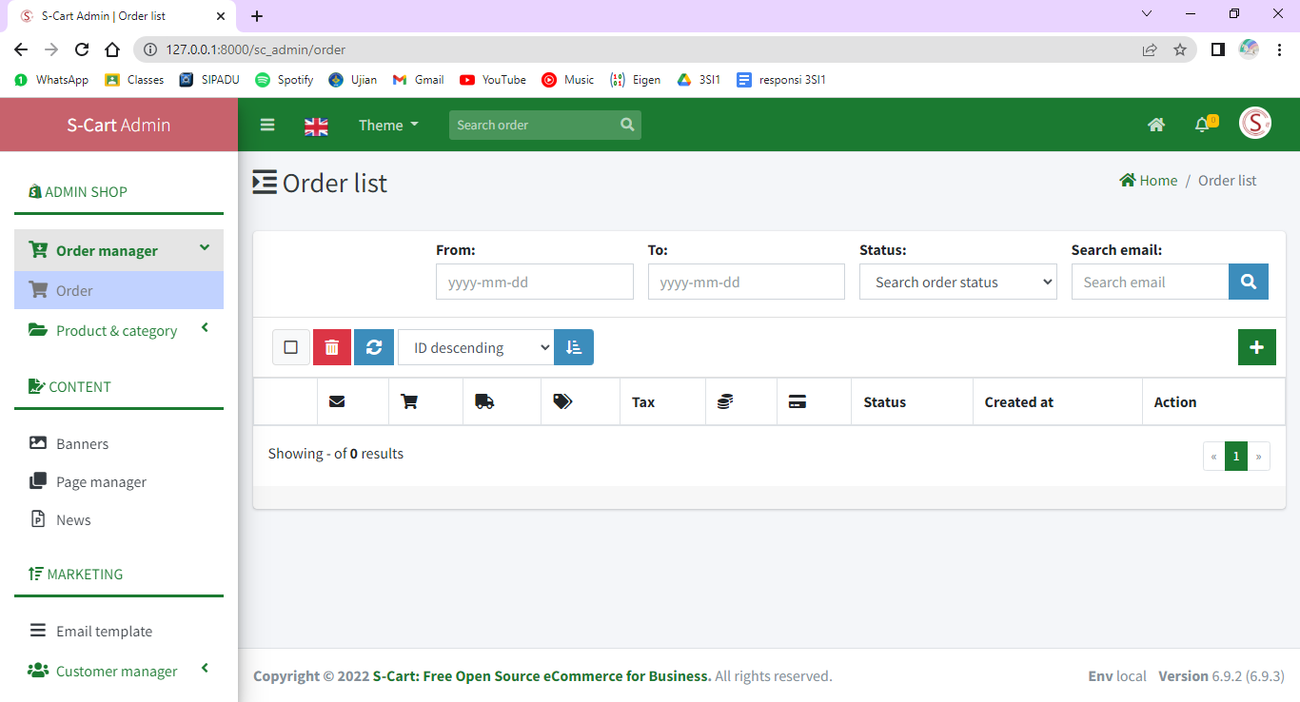

b. 2. Mengubah Warna Tema Green

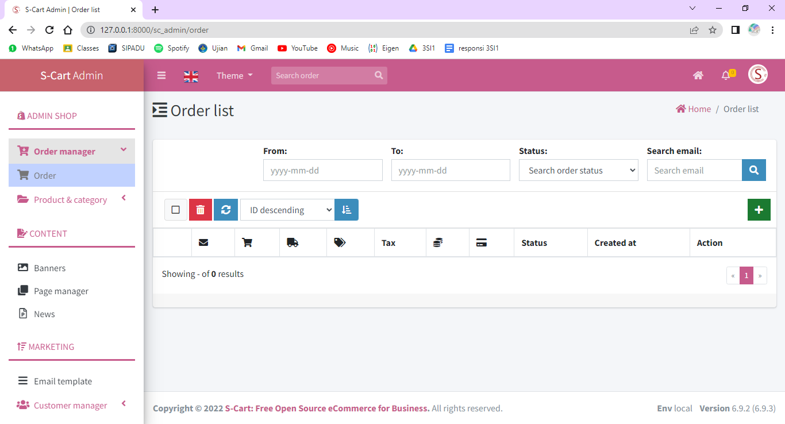

b. 3. Mengubah Warna Tema Pink

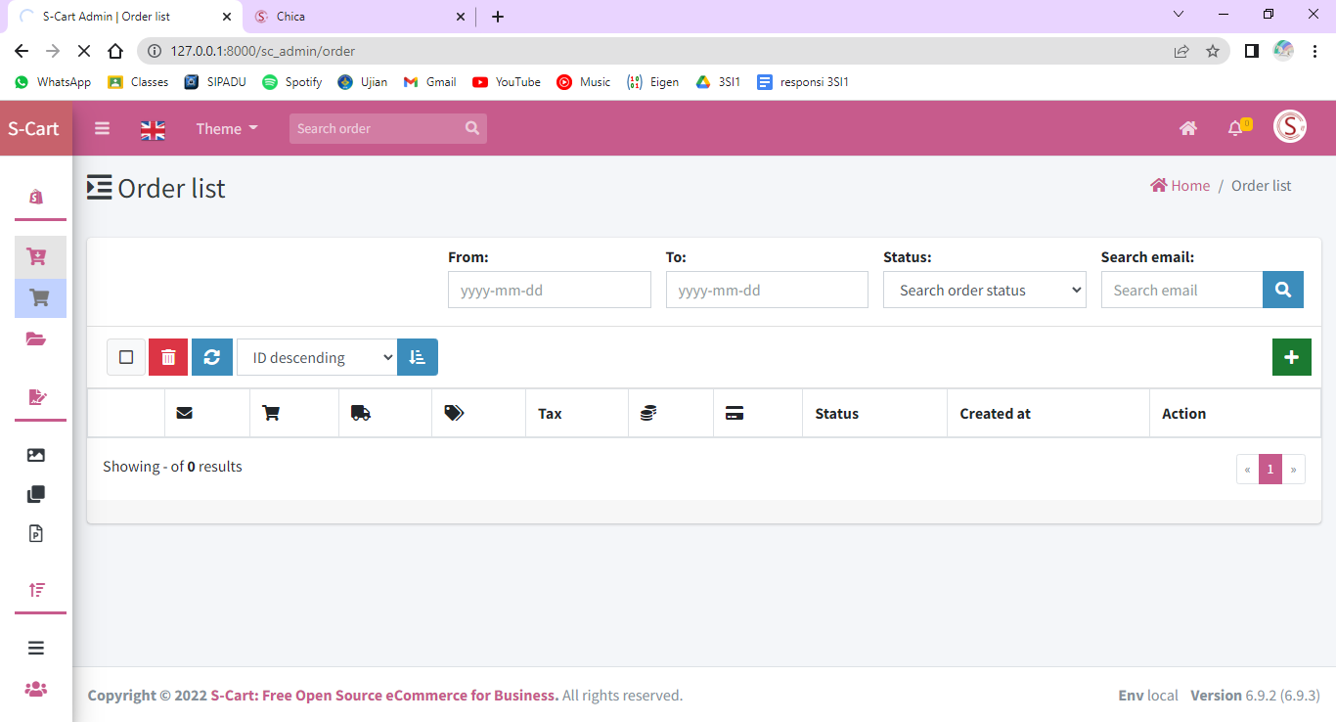

b. 4. Merapikan Navigation Bar saat Diminimize

1. **Modifikasi Penambahan fitur bahasa Indonesia**
2. **Perancangan**
3. **Implementasi**
4. **Modifikasi sidebar (*Backend)***
5. **Perancangan**
6. **Implementasi**
7. **Modifikasi desain tema (*Backend*)**
8. **Perancangan**
9. **Implementasi**

# Pengujian

## Modifikasi fitur Register (*Frontend*)

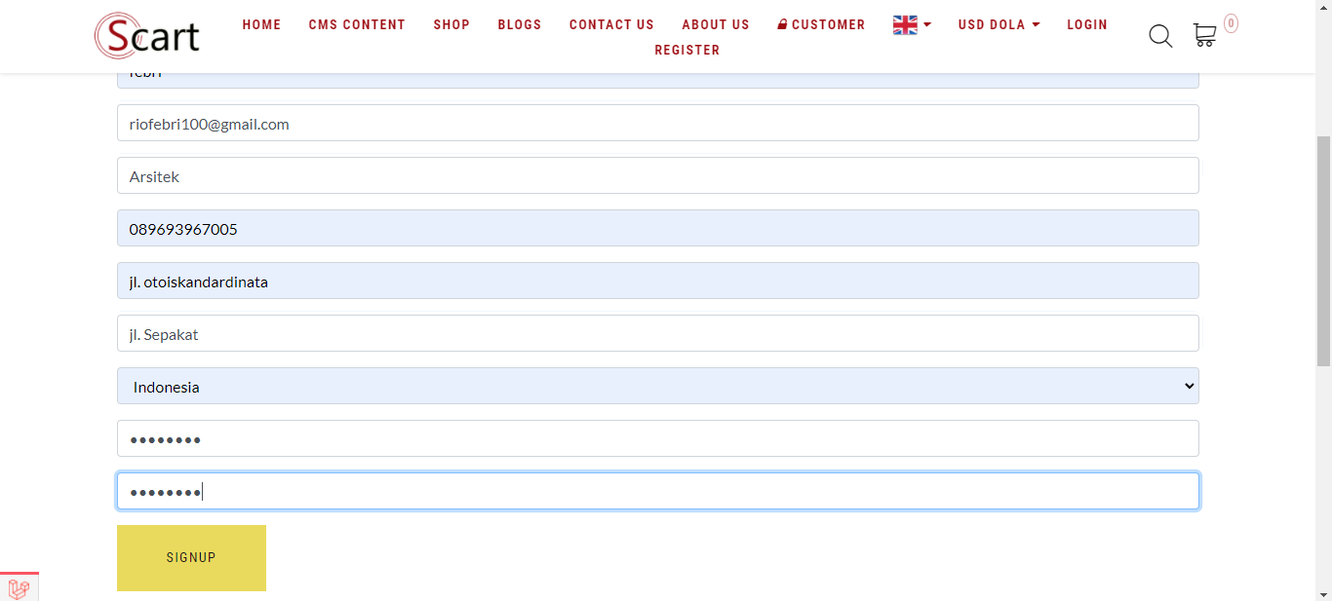

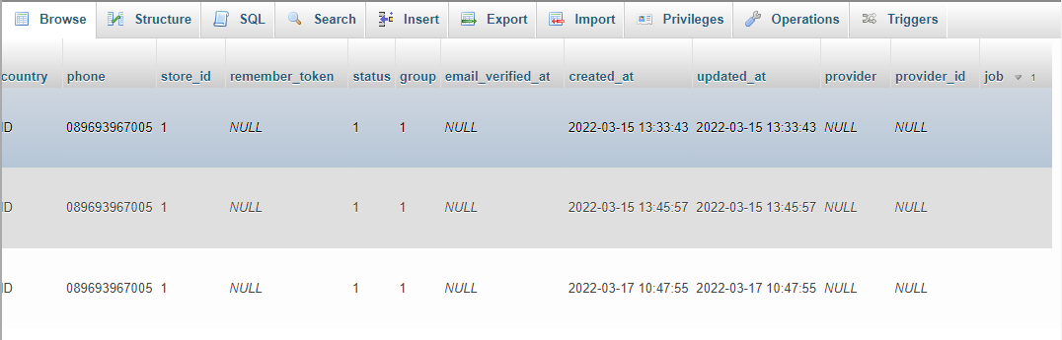

## Modifikasi fitur Change Information (*Frontend*)

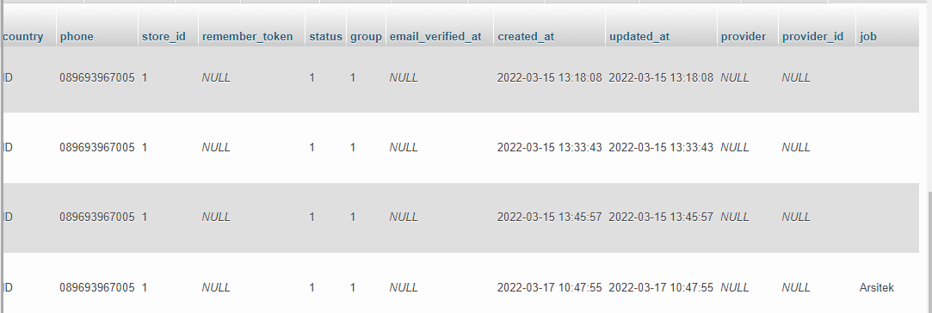

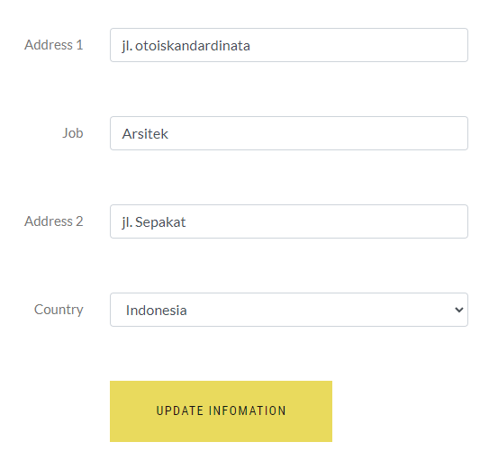

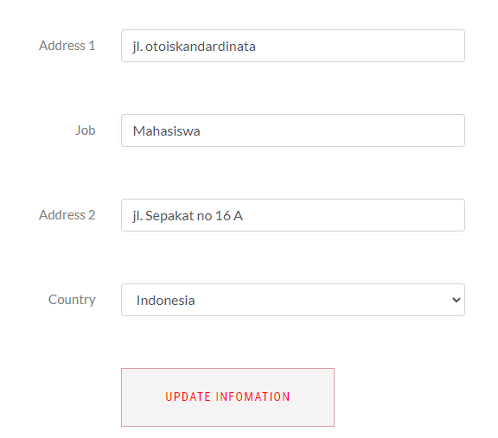

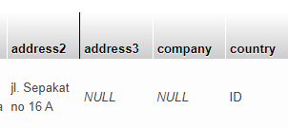

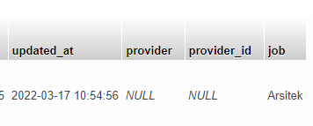

## Modifikasi fitur Store Config Costumer (*Backend*)

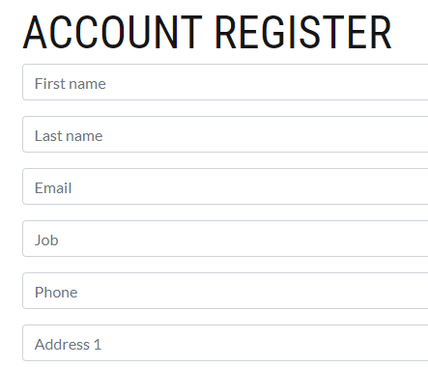

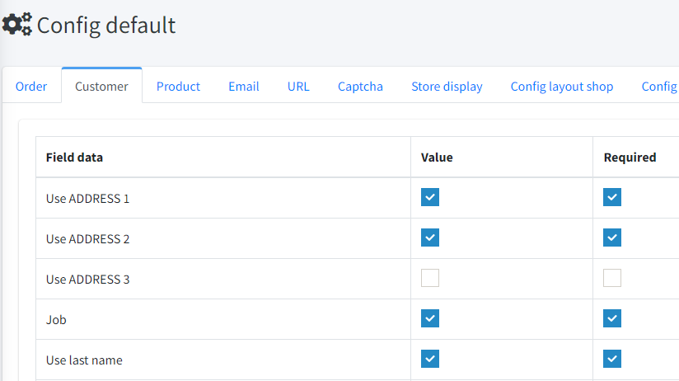

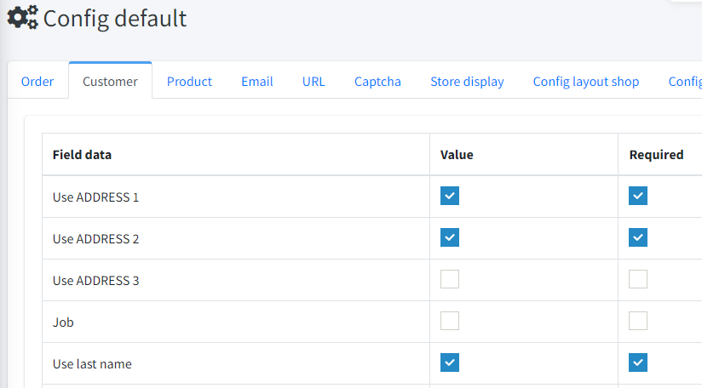

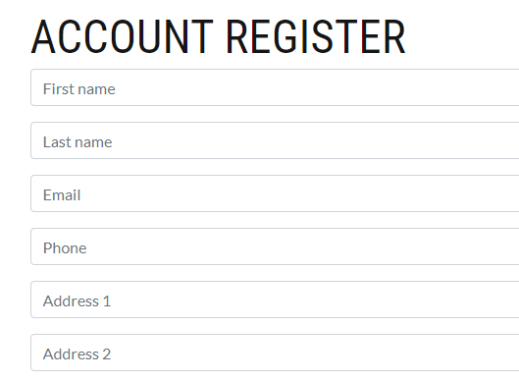

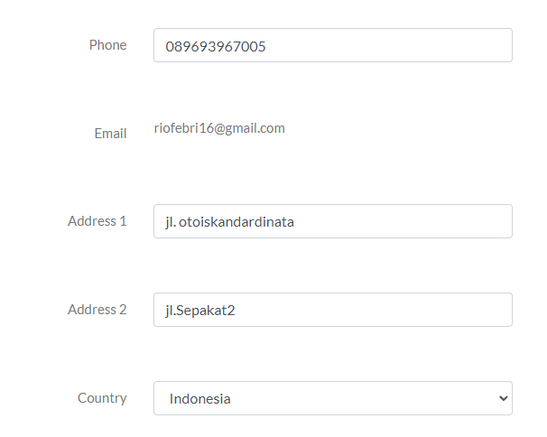





## Modifikasi fitur Homedengan menambahkan konten berita (*Frontend*)

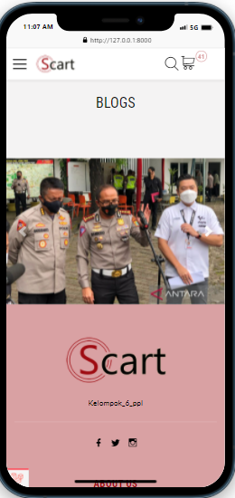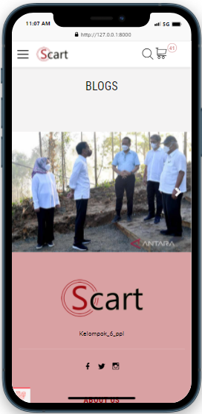

## Modifikasi button LOGIN dan REGISTER menjadi satu dropdown (*Frontend*)

Pada saat button yang dilingkari dihover, drop down LOGIN dan REGISTER akan muncul.



## Modifikasi tata letak dan desain halaman CONTACT US



Setelah button CONTACT US diklik, akan muncul halaman web CONTACT US yang telah dimodifikasi seperti gambar berikut:



## Modifikasi desain halaman S-Cart Admin

1. **Modifikasi Penambahan fitur bahasa Indonesia**
2. **Modifikasi sidebar (*Backend)***
3. **Modifikasi desain tema (*Backend*)**

# Penempatan/Instalasi

# Lampiran